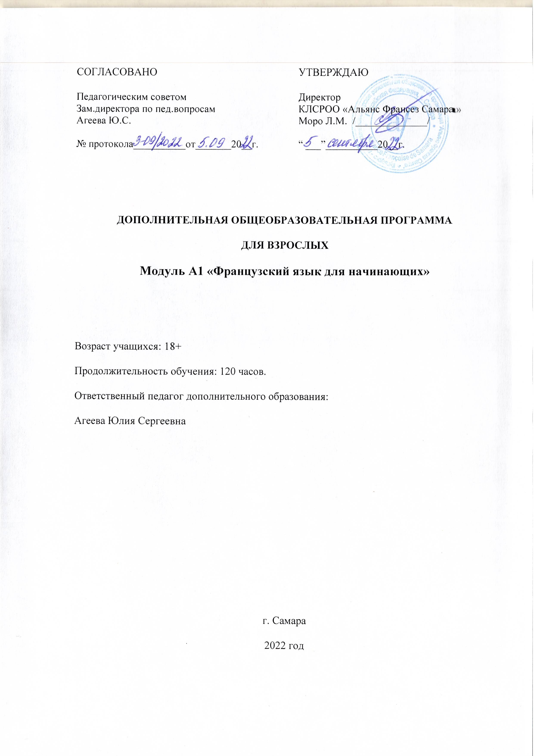

Пояснительная записка
Образовательная программа дополнительного образования «Французский язык для начинающих» (далее - Программа) имеет культурологическую направленность и предназначена для формирования коммуникативных умений и навыков учащихся, необходимых для речевого общения в разных ситуациях.
Программа реализуется в организациях сети Альянс Франсез.
Актуальность и педагогическая целесообразность данной Программы обусловлены ее практической значимостью. В настоящее время в значительной степени возрастает роль, и расширяются функции иностранного языка. Современные тенденции в развитии международных контактов и сотрудничества европейских стран, в том числе России и Франции, имеющих глубокие и давние исторические связи, влекут за собой необходимость обучения французскому языку.
Цель обучения по Программе – овладение учащимися коммуникативными умениями во всех видах речевой деятельности и развитие способности учащихся использовать язык как средство общения в диалоге культур.
Для достижения данной цели формулируются следующие задачи:
- обучающая. Создать условия для общения на темы из сферы повседневной жизни, формирования навыков диалогической и монологической речи.
-развивающая. Развивать способности донести свои мысли, аргументировать свою позицию, воздействовать на чувства слушателей. Развивать мышление учащихся, способность сопереживать и чувствовать. Развитие мыслительных операций (прогнозирование, догадка, логика в изложении мысли, обобщение и т. д.)
-воспитывающая. Воспитывать культуру общения, культуру правильного диалога,
спора, внимательное, вдумчивое отношение к языку как к явлению культуры.
Отличительной особенностью данной образовательной программы от уже существующих в этой области является ее практическая значимость, поскольку данная программа направлена на формирование ключевой компетентности учащихся – их способности и готовности использовать усвоенные знания, умения и способы деятельности для решения практических задач.
В основе процесса обучения французскому языку как средству общения лежит коммуникативный подход, который заключается в учете индивидуальности учащихся, в максимальном приближении процесса обучения к реальному процессу общения, в принципах отбора языкового и речевого материала принятого в данной языковой среде
Содержание Программы состоит из 60 тематических уроков. Все уроки имеют единую структуру (лексика, грамматика, аудирование, говорение, чтение, письмо, проектная деятельность и тест). Процесс обучения сопровождается аудио и видео поддержкой.
На протяжении всего обучения используются следующие педагогические принципы для успешной реализации Программы:
- принцип речемыслительной активности;
- принцип индивидуализации;
- принцип ситуативности;
- принцип новизны;
- принцип доступности,
- принцип цикличности.
Возраст учащихся, участвующих в реализации данной Программы: от 18 лет.
Сроки реализации Программы: 6 месяцев.
Формы и режим занятий: занятия проводятся 3 раза в неделю в соответствии с утвержденным «Учебно-тематическим планом». Предусматривается групповая и индивидуальная формы проведения занятий.
Ожидаемые результаты.
Личностные результаты:
- формирование мотивации изучения иностранного языка
- осознание возможностей самореализации средствами иностранного языка
- стремление к совершенствованию собственной речевой культуры в целом
- формирование коммуникативной компетенции в межкультурной и межэтнической коммуникации.
Метапредметные результаты:
- развитие умения планировать свое речевое и неречевое поведение
- осуществлять самоконтроль и самооценку в процессе коммуникативной деятельности на иностранном языке
- развитие коммуникативной компетенции, включая умение взаимодействовать с окружающими, выполняя разные социальные роли
- осознанное определение сферы своих интересов и возможностей.
Предметные результаты:
- «Знать и понимать» включает требования к материалу, который усваивается и воспроизводится учащимися.
- уметь включает требования, основанные на более сложных видах деятельности: владеть речевыми стратегиями в рамках изученных ситуаций общения, владеть основами компенсаторной компетенции.
- использовать приобретенные знания и умения в практической деятельности и повседневной жизни.
Формы определения результативности. Каждый раздел Программы заканчивается контролем полученных знаний.
Формами подведения итогов реализации данной Программы являются: ролевые игры по пройденным темам, а также проектные работы как реализация личностно-ориентированного подхода в обучении языку.

Содержание программы
Модуль А1 «Французский язык для начинающих»
Ступень А1.1.
Тема (урок) 1. Представление себя (2 часа)
Коммуникативные умения: сказать свое имя, сказать имя другого человека
Грамматический материал: буквы алфавита, спряжение глагола «называться»
Лексический материал: свое имя, слова приветствия, прощания, благодарности

Тема (урок) 2. Терминология учебника (2 часа)

Коммуникативные умения: понимать задания учебника, команды преподавателя
Грамматический материал: повелительное наклонение
Лексический материал: цифры 1-10, задания к упражнениям

Тема (урок) 3. Симпатии (2 часа).
Коммуникативные умения - поприветствовать, попрощаться, поблагодарить, извиниться
Грамматический материал- личные местоимения
Лексический материал - слова приветствия, прощания, благодарности, просьбы
Тема (урок) 4. Промежуточный контроль знаний. (2 часа). Приложение 1.
Тема (урок) 5. О себе (2 часа).
Коммуникативные умения: представить себя, заполнить информационную карточку со своими данными
Грамматический материал: глаг. 1 гр., личные местоимения, глаголы 3 гр.
Лексический материал: - адрес, национальности, профессии, страны, города
Тема (урок) 6. Мои интересы (2 часа).
Коммуникативные умения: создать свою презентацию на форуме
Грамматический материал: определенный/неопределенный артикли, женский род прил.
Лексический материал: виды деятельности
Тема (урок) 7. Знакомство (2 часа).
Коммуникативные умения: познакомиться с новыми людьми
Грамматический материал: отрицание, глаголы 3 гр
Лексический материал: национальности, языки
Тема (урок) 8. Запросить информацию (2 часа).
Коммуникативные умения: записаться в клуб по интересам
Грамматический материал: определенный/неопределенный артикли, вопросительное предложение
Лексический материал: известные люди, места в городе
Тема (урок) 9. Проект (2 часа).
Коммуникативные умения: создать персональную страницу в соц.сетях, создать группу в соц.сетях
Грамматический материал: слитный артикль
Лексический материал: интернет лексика

Тема (урок) 10. Промежуточный контроль знаний (2 часа). Приложение 2.
Тема (урок) 11. Ориентация на местности (2 часа).
Коммуникативные умения: ориентироваться на местности
Грамматический материал: предлоги места, слитный артикль, вопросительное предложение, оборот il y a;
Лексический материал: порядковые числительные, места в городе, цифры 11- 60
Тема (урок) 12. Найти адрес (2 часа).
Коммуникативные умения: найти место в городе, адрес
Грамматический материал: предлоги, слитный артикль
Лексический материал: места в городе, прилагательные, описание предметов и людей
Тема (урок) 13. Назначить встречу (2 часа).
Коммуникативные умения: назначить встречу в городе
Грамматический материал: вопросительное предложение, ответ на отрицательный вопрос, глаголы 3 гр.
Лексический материал: места в городе
Тема (урок) 14. Французские праздники (2 часа).
Коммуникативные умения: рассказать о праздниках
Грамматический материал:
Лексический материал: даты, месяцы, дни недели, времена года, цифры 60-1000
Тема (урок) 15. Проект (2 часа).
Коммуникативные умения: представить город
Грамматический материал: оборот il y a, глаг.1,3 гр.
Лексический материал: туристические места и события

Тема (урок) 16. Промежуточный контроль знаний (2 часа). Приложение 3.
Тема (урок) 17. Семья (2 часа).
Коммуникативные умения: рассказать о семье
Грамматический материал: притяжательные прилагательные
Лексический материал: члены семьи
Тема (урок) 18. Организовать свое время (2 часа).
Коммуникативные умения: рассказать о своем образе жизни
Грамматический материал: глаголы 3 группы, возвратные глаголы
Лексический материал: система времени
Тема (урок) 19. Привычки (2 часа).
Коммуникативные умения: рассказать о своих привычках
Грамматический материал: возвратные глаголы, глаголы 3 группы
Лексический материал: вкусы и предпочтения
Тема (урок) 20. Мои выходные (2 часа).
Коммуникативные умения: организовать свой день, планы на выходные
Грамматический материал: переходные глаголы
Лексический материал: домашние занятия
Тема (урок) 21. Проект (2 часа).
Коммуникативные умения: представить семью
Грамматический материал, изученный в предыдущих уроках
Лексический материал: типы семей, фамилии
Тема (урок) 22. Промежуточный контроль знаний (2 часа). Приложение 4.
Тема (урок) 23. Организовать выход куда-либо. (2 часа).
Коммуникативные умения: пригласить друга куда-нибудь
Грамматический материал: ближайшее будущее время, глаголы 3 группы
Лексический материал: места в городе, развлечения
Тема (урок) 24. Ответить на приглашение (2 часа).
Коммуникативные умения: ответить на приглашение по электронной почте
Грамматический материал: слитные артикли, глаголы 3 группы
Лексический материал: виды спорта, мероприятия, согласие-несогласие
Тема (урок) 25. Проблемные ситуации (2 часа).
Коммуникативные умения: решить проблемную ситуацию, извиниться
Грамматический материал: повелительное наклонение
Лексический материал: эмоции и чувства
Тема (урок) 26. Организовать пикник (2 часа).
Коммуникативные умения: организовать пикник с друзьями
Грамматический материал: частичные артикли
Лексический материал: продукты питания, выражения количества
Тема (урок) 27. Проект (2 часа).
Коммуникативные умения: создать программу развлечений для группы друзей
Грамматический материал, изученный в предыдущих уроках
Лексический материал: игры, развлечения, мероприятия
Тема (урок) 28. Промежуточный контроль знаний (2 часа). Приложение 5.
Резерв: 2 урока (4 часа)

Ступень А 1.2

Тема (урок) 1. Рассказать о путешествии. (2 часа)
Коммуникативные умения: рассказать о проведенных каникулах, путешествиях
Грамматический материал: прошедшее сложное время
Лексический материал: путешествие, приветствие- прощание в открытках и письмах
Тема (урок) 2. Организовать путешествие. (2 часа)
Коммуникативные умения: подготовить путешествие в регион Франции или франкоговорящую страну
Грамматический материал: предлоги с обозначением транспорта
Лексический материал: средства транспорта
Тема (урок) 3. Проблемные ситуации в путешествии. (2 часа)
Коммуникативные умения: решить проблемную ситуацию, попросить объяснения
Грамматический материал: притяжательные прилагательные и местоимения
Лексический материал: путешествие
Тема (урок) 4. Посетить регион. (2 часа)
Коммуникативные умения: познакомиться с регионами Франции
Грамматический материал: глаголы в прошедшем сложном времени
Лексический материал: погода
Тема (урок) 5. Проект. (2 часа)
Коммуникативные умения: написать открытку или электронное сообщение про путешествие
Грамматический материал: прошедшее время
Лексический материал: формулировки писем и открыток, выражения своего мнения

Тема (урок) 6. Промежуточный контроль знаний. (2 часа) Приложение 6.
Тема (урок) 7. Выбрать подарок. (2 часа)
Коммуникативные умения: показать и выбрать подарок
Грамматический материал: степени сравнения, указательные прилагательные
Лексический материал: цены, предметы обихода
Тема (урок) 8. Покупки. (2 часа)
Коммуникативные умения: оформить заказ в интернете
Грамматический материал: вопросительное предложение, глаг. 3 группы
Лексический материал: способы оплаты
Тема (урок) 9. Выбрать одежду (2 часа)
Коммуникативные умения: посоветовать и выбрать одежду
Грамматический материал: выражения оценки, безличные обороты
Лексический материал: одежда и аксессуары, цвета
Тема (урок) 10. Потребление (2 часа)
Коммуникативные умения: оплатить счет
Грамматический материал: вопросительное предложение
Лексический материал: меры веса, тара
Тема (урок) 11. Проект (2 часа)
Коммуникативные умения: подарить подарок, поблагодарить
Грамматический материал, изученный на предыдущих уроках
Лексический материал: поздравления

Тема (урок) 12. Промежуточный контроль знаний. (2 часа) Приложение 7.
Тема (урок) 13. Завести знакомство. (2 часа)
Коммуникативные умения: познакомиться и представить человека третьему лицу
Грамматический материал: прямые дополнения
Лексический материал: темы беседы
Тема (урок) 14. Работа. (2 часа)
Коммуникативные умения: рассказать о достоинствах своей профессии
Грамматический материал: выражения длительности
Лексический материал: профессии
Тема (урок) 15. Дружба. (2 часа)
Коммуникативные умения: рассказать о своем лучшем друге
Грамматический материал: косвенные дополнения
Лексический материал: отношения, дружба
Тема (урок) 16. Переписка. (2 часа)
Коммуникативные умения: обменяться дружескими письмами
Грамматический материал: глаголы 3 группы
Лексический материал: письменные клише: благодарность, извинение, приглашение, пожелание
Тема (урок) 17. Проект. (2 часа)
Коммуникативные умения: представить личность
Грамматический материал, изученный на предыдущих уроках
Лексический материал: личностные качества, характер

Тема (урок) 18. Промежуточный контроль знаний. (2 часа) Приложение 8.
Тема (урок) 19. Мое свободное время. (2 часа)
Коммуникативные умения: рассказать свои детские воспоминания
Грамматический материал: прошедшее длительное время
Лексический материал: воспоминания
Тема (урок) 20. Поход в кино. (2 часа)
Коммуникативные умения: представить фильм
Грамматический материал: относительные местоимения
Лексический материал: кинематограф
Тема (урок) 21. Спорт. (2 часа)
Коммуникативные умения: расспросить человека о его занятиях спортом
Грамматический материал: местоимения
Лексический материал: виды спорта
Тема (урок) 22. Выразить свое мнение. (2 часа)
Коммуникативные умения: выразить свое мнение о спектакле, концерте.
Грамматический материал, изученный на предыдущих уроках
Лексический материал: культурные мероприятия
Тема (урок) 23. Проект. (2 часа)
Коммуникативные умения: создать свою телепрограмму
Грамматический материал: выражения частотности
Лексический материал: телепрограмма, каналы, передачи
Тема (урок) 24. Промежуточный контроль знаний. (2 часа) Приложение 9.
Тема (урок) 25. Выбрать место жительства (2 часа)
Коммуникативные умения: выразить сове мнение о городе и квартале
Грамматический материал: фраза предположение, местоимения
Лексический материал: город
Тема (урок) 26. Найти жилище. (2 часа)
Коммуникативные умения: посещение квартиры с агентом по недвижимости
Грамматический материал: выражения частотности
Лексический материал: виды жилья, мебель
Тема (урок) 27. Разрешить проблемную ситуацию (2 часа)
Коммуникативные умения: попросить о помощи
Грамматический материал: повелительное наклонение с местоимением
Лексический материал: выражения потребности и нужды
Тема (урок) 28. Ремонт в доме (2 часа)
Коммуникативные умения: мнение о современных тенденциях
Грамматический материал: выражения непрерывности
Лексический материал: современный дом
Тема (урок) 29. Проект. (2 часа)
Коммуникативные умения: ваш идеальный дом
Лексический материал: дом, постройки, мебель

Тема (урок) 30. Промежуточный контроль знаний. (2 часа) Приложение 10.

